PAUTA ACTIVIDAD: CARACTERÍSTICAS DE LA ENERGÍA

¿Qué hace que se encienda una ampolleta? ¿Qué hace que se mueva un auto o un avión? ¿Qué hace que se caliente la comida?
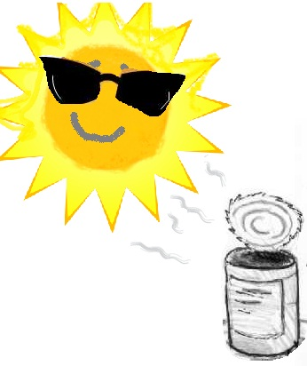
En esta entretenida actividad observará cómo la energía del sol sube la temperatura del aire al interior de una lata de bebida vacía. También observará si el color de las latas de bebidas afecta la temperatura del aire al interior de la lata

Reúna con su grupo de trabajo los siguientes materiales:

- 1 lata de conserva vacía (bebida, salsa, etc.)
- témpera del color asignada por su profesor (a)
- 1 termómetro

Procedimiento:

- Pinte completamente la lata de conserva con el color de témpera asignado, espere un rato para que se seque.

- Antes de iniciar el experimento, mire los colores de los otros grupos y haga una predicción con su grupo sobre qué color de lata será el que permita que la temperatura en su interior suba más. Explique en su predicción ¿por qué?

- Coloque la lata en un lugar soleado por unos 10 minutos pero mida la temperatura del aire al interior de la lata cada un minuto.

- Registre esta información completando la tabla de datos que se muestra en la siguiente página
Resultados:

Complete el título de la tabla y complete la tabla con sus datos obtenidos:

Temperatura del aire al interior de una lata de color

Cada grupo tiene asignado un color diferente.
Observación general en la construcción de la tabla es que a medida que pasa en tiempo, el aire al interior de la lata aumenta su temperatura, conforme la exposición al sol. Hay algunos colores con la que aumenta más que con otros.

El blanco debe ser el color donde la temperatura sube más lentamente y el negro dónde sube más.

Con los datos obtenidos, construya un gráfico de barras (pida ayuda a su profesor) para esta tabla.

Interpretación y análisis de los resultados:

- ¿Qué pasó con la temperatura del aire al interior de la lata a medida que pasaron los minutos?

Probablemente en todos los casos la temperatura aumentó. Hay algunos colores con la que aumenta más que con otros. El blanco debe ser el color donde la temperatura sube más lentamente y el negro dónde sube más. Puede aprovechar de discutir el tema de los colores de las ropas en las estaciones. Porque las personas prefieren los colores claros en el verano y los oscuros en el invierno ¿es solo moda?
- Comparen sus resultados con las latas de otros colores.
Probablemente en las latas con colores más claros la temperatura subió más lentamente que con los colores oscuros
- ¿Con qué color subió más la temperatura del aire? Revise los datos de los otros grupos y haga una lista ordenando los colores de menor a mayor subida de temperatura.
Probablemente en las latas con colores más claros la temperatura subió más lentamente que con los colores oscuros
- ¿De dónde viene la energía que hizo esto?
La energía del sol es la que hace que aumente la temperatura del aire al interior de la lata.
- ¿Qué fue lo que pasó entonces con la energía?
Respuesta abierta: guiar la discusión para concluir que la energía se transfirió del sol al interior de la lata calentando el aire.
Conclusión
Revise la predicción que hizo con su grupo al inicio del experimento y determine si los resultados del experimento apoyan la predicción.
Respuesta dependerá de la predicción del grupo. Lo importante es que se acostumbren a establecer en las conclusiones los resultados del experimento y a contrastar con su predicción inicial. En esta conclusión además deberían escribir que una de las características de la energía es que puede transferirse de un cuerpo (o material) a otro.

Elaborado por: Carmen Salazar

